电脑答题方式：
1.百度搜索“易班网”或输入网址“www.yiban.cn“进入易班网
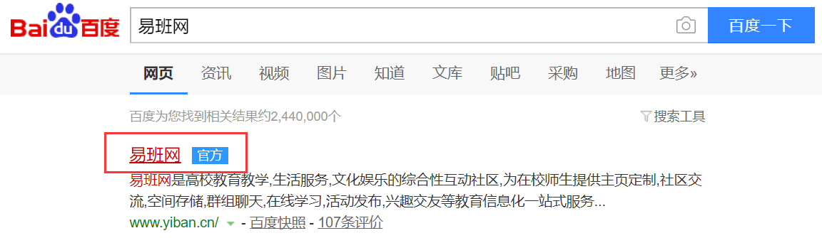
2.输入账号密码登录易班，账号为自己当初校方认证的手机号

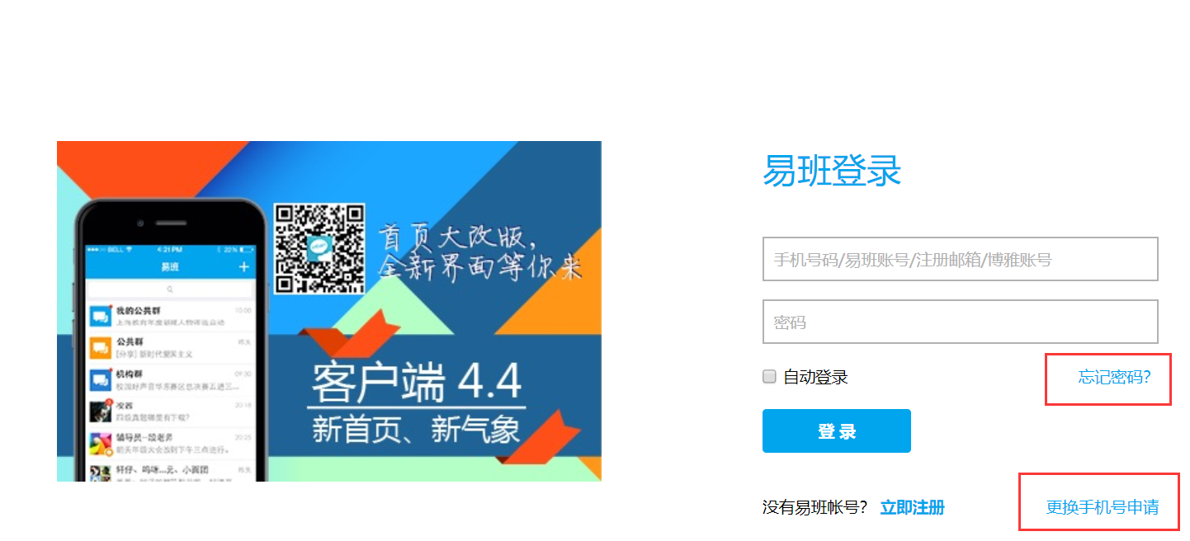
注：如果忘记了自己的密码请点击“忘记密码”，利用自己当初校方认证的手机号找回，如果当初校方认证的手机号已更换，请点击下方的“更换手机号申请”，提交更换申请并联系材小易（2429251472）通过审核，如有其他问题也可询问
3.进入易班网后，点击优课YOOC进入优课。

4.接着，点击上方“学习课群“——”学生添加课群“——输入课群邀请码KWWK5U68
5.找到本次活动课群并加入
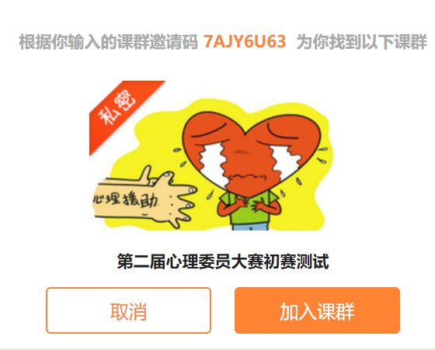
6.进入后点击在线考试
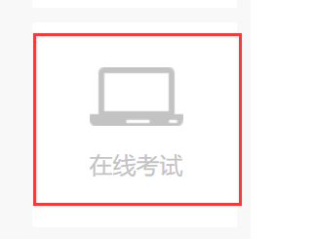
7.找到考试点击开始考试开始答题。
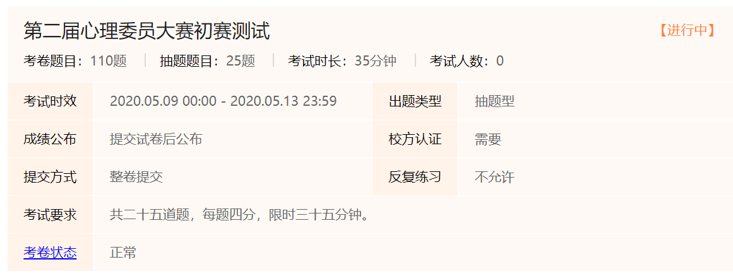
手机答题方式：
1.进入易班app
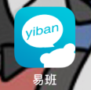
2．点击首页优课YOOC（登录问题参照上方电脑版的）
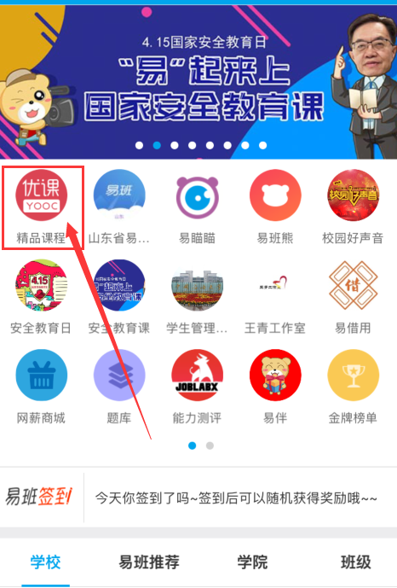
3．进入后，点击右下方“我的“——”我的课群“——下方”添加课群“，输入课群邀请码
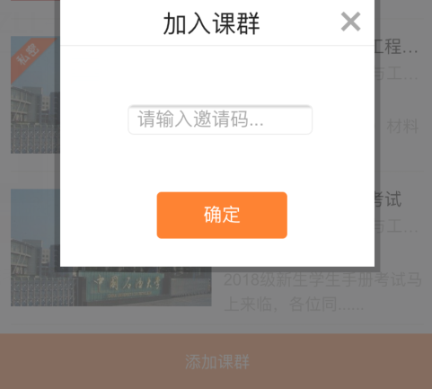
4.进入后点击在线考试
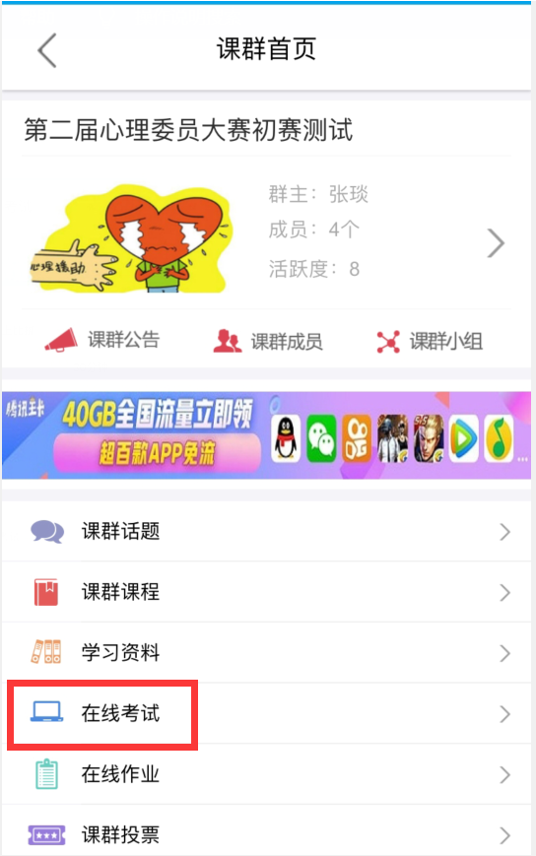
5.开始答题
